ПРАКТИКА №16
«РЕСТОРАНЫ»
ВЫПОЛНИЛА СТУДЕНТ 1-МД-35
БАБАЯН ЭЛЛЕН
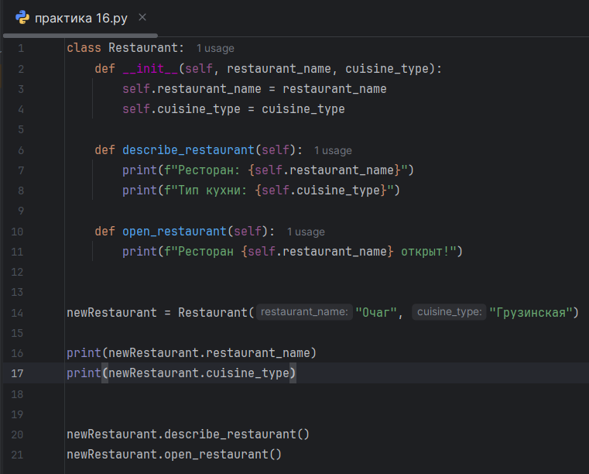
1. Создание класса Restaurant
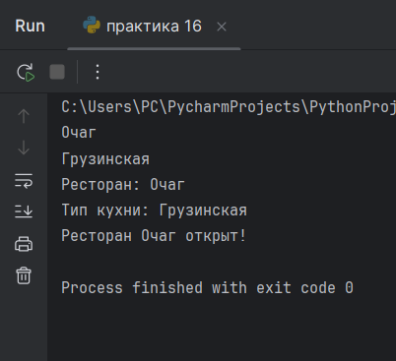

2. Три разных ресторана
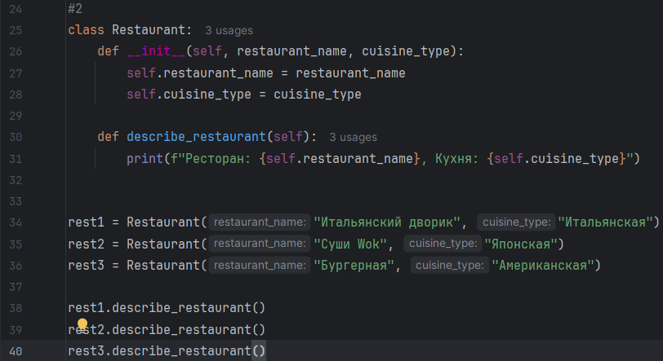
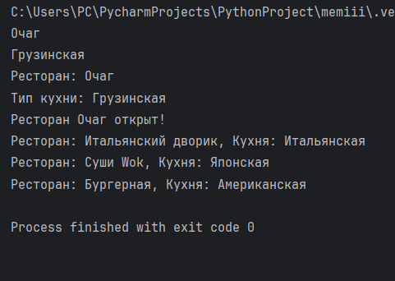
3. Добавляем рейтинг
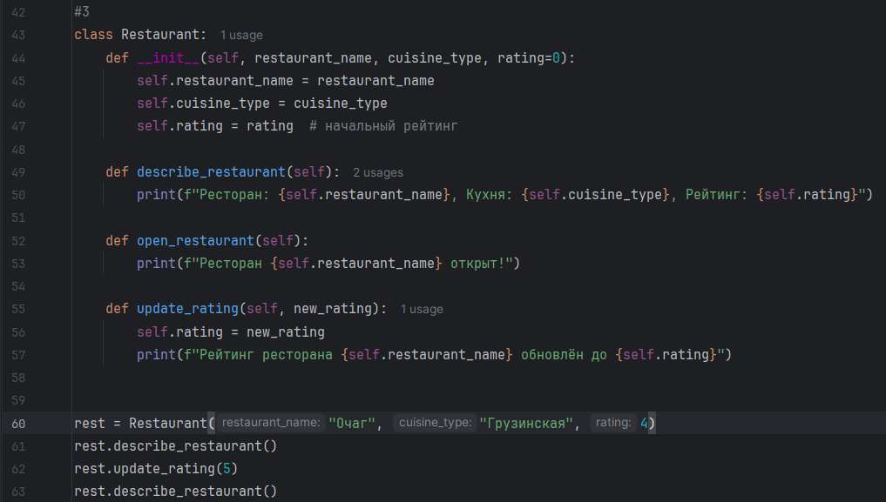
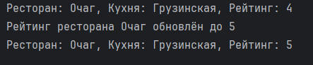
Определения:
- Класс — это шаблон или чертёж, по которому создаются объекты. В классе описываются свойства (данные) и действия (методы), которыми будет обладать каждый объект, созданный на его основе.
Экземпляр — это конкретный объект, созданный по шаблону класса. Каждый экземпляр имеет собственные значения свойств, но выполняет те же методы, что описаны в классе.
Метод — это функция, которая находится внутри класса и описывает действие, которое умеет выполнять экземпляр этого класса. Первый параметр метода всегда self — ссылка на сам экземпляр.

